**Plants VS zombies game**

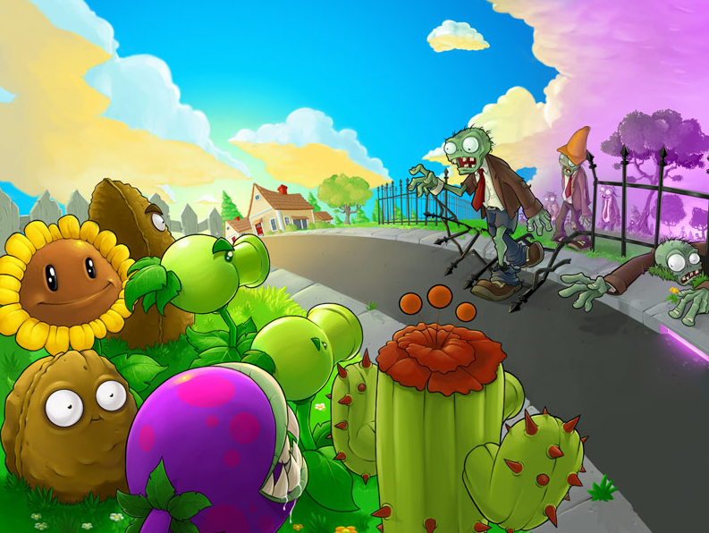

**Team members:**

|  |  |  |
| --- | --- | --- |
| **Name** | **ID** | **Section** |
| محمود محمود حسني مصطفي | 2018170368 | 16 |
| هيا هشام عبد العظيم | 2018170456 | 19 |
| عمر عبد المنعم محمد محمد | 2018170260 | 11 |
| سارة طارق محفوظ سيد | 2018170165 | 7 |
| رمضان وصفي رمضان عبد المؤمن | 2018170156 | 7 |
| سارة محمود إبراهيم خليل | 2018170169 | 7 |

**UML diagram:**

